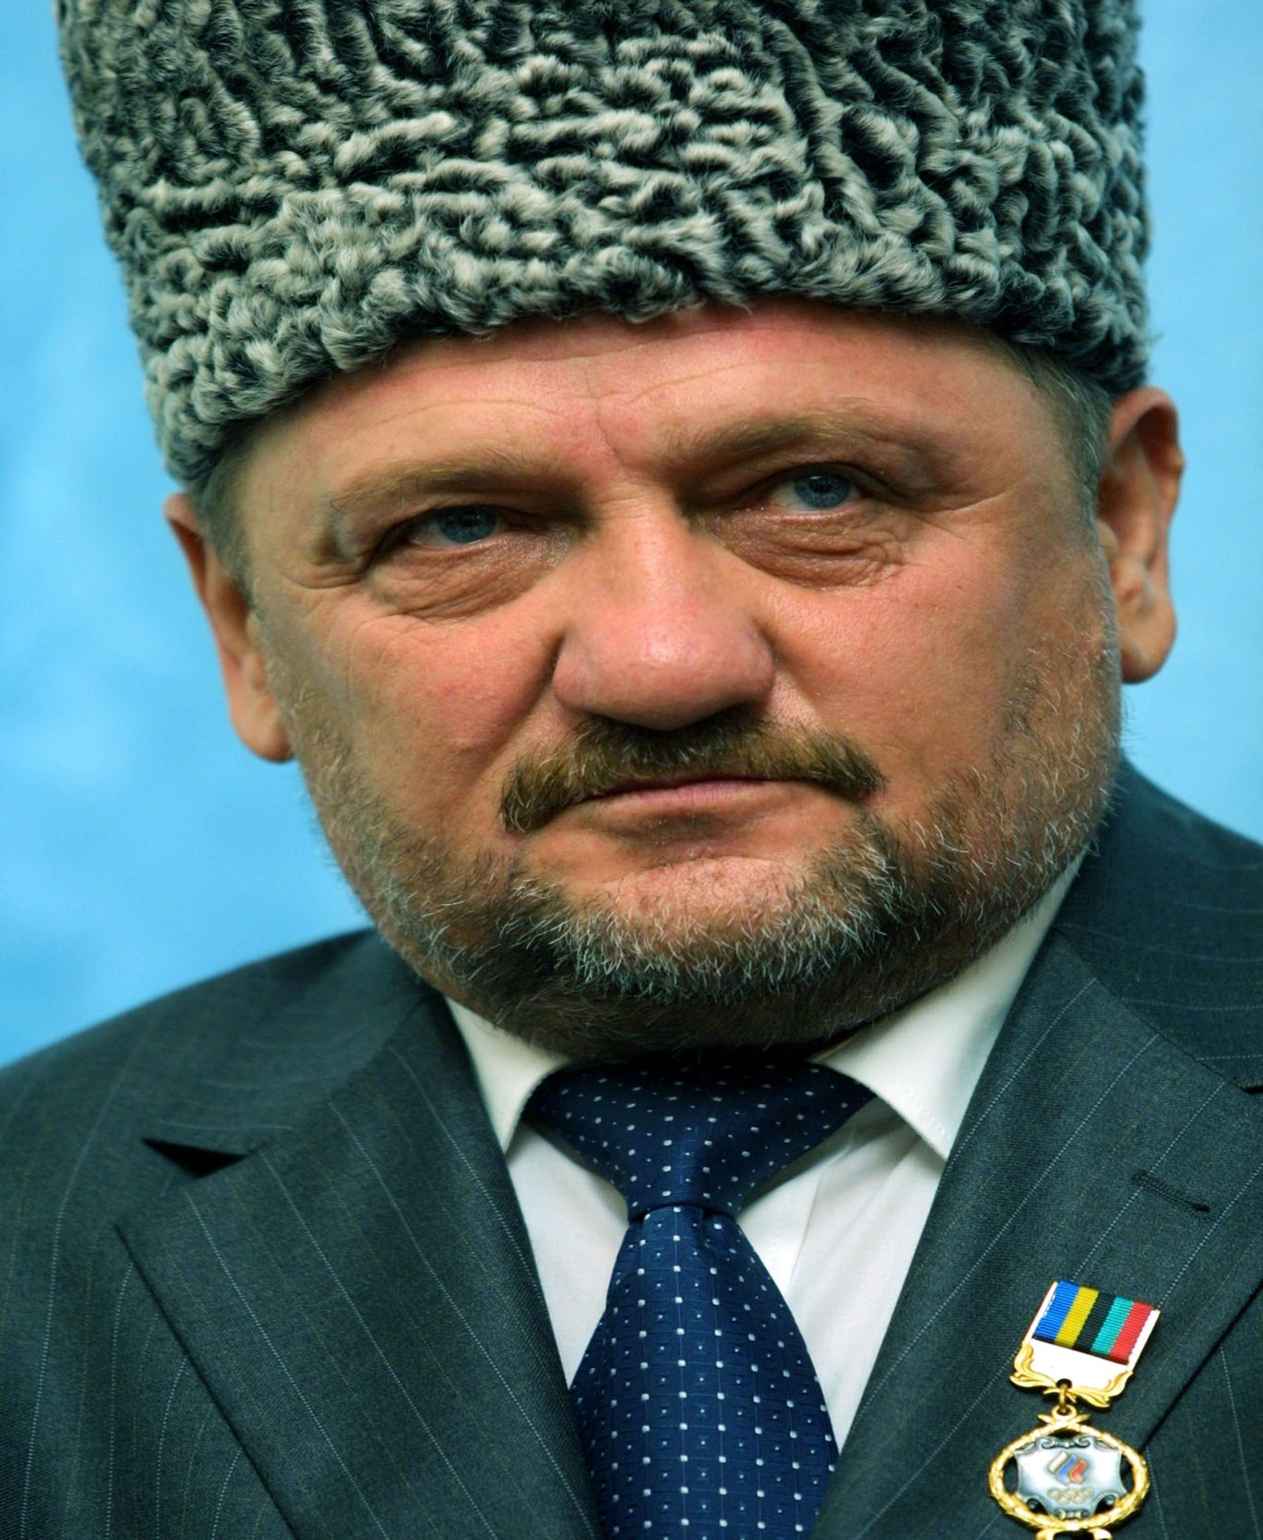**«ЦКЪА А ВИЦ ЛУР ВАЦ»**

Воспитатель: Ахматханова М.Б.

**«Цкьа а виц лур вац»**

**20.01.2023шо.**

**1алашонаш:**

1.Нохчийчоьнан Дуьххьарлерчу куьйгалхочух Кадыров Ахьмад-Хьаьжех долу хаарш совдахар; цуо шен дахар халкъан, мехкан дуьхьа д1аделла хилар хаийтар; турпалхойн сий довр цахилар берийн кхетамехь ч1аг1дар.

2.Школазхойн патриотически дог-ойла кхиор.

3.Берийн довзар кхиор,дозуш долу къамел кхиор.

**Кхечу дешаран дакьошца з1е**:къамел кхиор,физически кхиор, социально-коммуникативни кхиор.

**Кхиорхочо д1ахьур йолу методически приемаш**:

-компьютер йа телевизор чохь слайдаш, ролик гайтар;

-дешнаш т1ехь болх:турпалхо;

-барта болх;

-хаттарш;

-индивидуальни болх;

-къамел;

-дог айар,совг1ат дар.

Гайтаман г1ирс: суьрташ,слайдаш,ролик, ватман, бес-бесара кехаташ,клей,тукар,салфеткаш.

***Заняти д1айахьар***

**Кхетош-кхиорхо:** Массара куьйгаш схьалаций го бай вай:

Бераш, марша дог1ийла!

Бераш, маьрша лелийла!

Могуш-маьрша кхуьийла,

Дегнаш даим доьлийла!

*Кхетош-кхиорхочо заняти д1айолайо берашна турпалхойх лаьцна слайдаш(суьрташ)гайтарца.*

**Кхетош-кхиорхо:**

**-**Бераш, оцу суьрташ т1ехь берш муьлш бу,хиирий шуна?

**Берийн жоп:**

-Уьш турпалхой бара.

**Кхетош-кхиорхо:**

-Царах шуна угар дика воьвзаш верг мила вара?

**Берийн жоп:**

-Иза вайн Дуьххьарлера Президент Кадыров Ахьмад-Хьаьжаву.

**Кхетош-кхиорхо**:

-Нийса боху аша, бераш, Кадыров Ахьмад-Хьаьжа Нохчийн Республикин Дуьххьарлера Президент ву.Вайна ма хаъара, 9 декабрехь даздеш ду **Даймехкан Турпалхойн де**. Оцу дийнахь, ц1ераш йохуш,базбо сийлахь болу турпалхой. Бераш, шуна хетарехь хьанах ала мегар ду турпалхо?

**Берийн жоьпаш…**

**Кхетош-кхиорхо**:

-Нийса боху аш, турпалхо-иза, шеен са а цакхоош , Даймахкана г1уллакх дина стаг ву. Массара цхьаьна алий вай и дош-турпалхой. (Цхьана-шина бере олуьйту и дош.)

**Кхетош-кхиорхо:**

-Вайн кьоман дуккха а бу турпалхой .Царах уггар коьртаниг-вайна ма-хаъара, Кадыров Ахьмад-Хьаьжа ву.

-Бераш, схьагуллойша телевизор хьалха, Ахьмад-Хьаьжех лаьцначу ролике хьовса вай.(Ролик гойту.)

**Кхетош-кхиорхо**:

-Бераш, ролике хьоьвсича, керла х1у доьвзи шуна Кадыров Ахьмад-Хьаьжех лаьцна?

-Тахана вай дахар хир дарий иштта ирсе, Ахьмад-Хьаьжа ца г1аьттинехь вай лар дан?

-Муха лору вайн халкъо а,кхечу кьаьмнаша а Ахьмад-Хьаьжин сийлаллин ц1е?

**Кхетош-кхиорхо**: -Бераш,Ахьад-Хьаьжин дахарх лаьцна дуьйцуш хезний цхьанна а?Лерина ладог1а ас шуна цахиънарг довзуьйтур ду.

Кадыров Ахьмад-Хьаьжа, вайн Нохчийн Республикин Дуьххьарлера Президент вина генарчу казахийн махкахь, Караганда олучу г1алахь,вайн дерриг къам махках даьккхинчу хенахь. Нохчашна ц1а дерза бакъо йелча, Кадыровг1еран доьзал ц1а беара, Хоси-Юртахь баха хиира.

Йуккъера школа чекх йаьккхича, комбайнеран курсашка 1ама вахара къона Ахьмад-Хьаьжа,т1аккха совхозехь болх бира. Сибирь олучу шийлачу махкахь г1ишлош йеш белхаш бира. Цул т1аьхьа Гуьмсера маьждиган ц1арах Ахьмад-Хьаьжа дин 1амо вахийтира генарчу узбекийн махка. Ши шо даьлча цоу Медресе чекхъяьккхира (Ахьмад-Хьаьжас дийцарца,7 шарахь 1амо йеза курс 2 шарахь чекхйаьккхира, х1унда аьлча дукхах дерг жима волчу хенахь дуьйна цунна хууш хиларна -5 шодолуш дуьйна Къуръан доьшуш вара жима Ахьмад).

Нохчийн халкъ т1еман к1уьрлахь хьере а хилла, ша х1ун дан деза ца хууш дисинчу хенахь, мохк а, халкъ а т1амах, зуламах лардан йукъ йихкина, бакъ волу турпалхо хилла г1аьттира Кадыров Ахьмад-Хьаьжа. Дийнна къоман бала шена т1е а лаьцна, Дала шена беллачу ницкъаца къам оцу балех хьалха даккха д1ахоьттира иза.

Нохчийн исторехь, КадыровАхьмад-Хьаьжа санна, шеен къомана т1ехь йолчу харцонна майрра дуьхьал а ваьлла, шеен дахар д1аделла тхьамда вац схьавийца, иза воцург. Кадыров Ахьмад-Хьаьжа дуьхьал вала шегахь майралла а йолуш къонах вара. Оцу хенахь, Нохчийчохь тхьамданийн къелла х1оьттича, дарж дезаш берш дуккха а бара, амма бацара, Ахьмад-Хьаьжа сана доьналла долу нах.Сов кхераме зама яра иза.

Шен халкъ цхьанга а хьийза дойтур долуш вацара иза. Дала вайн къинна цу дарже нисвинера Ахьмад-Хьаьжа. Кхин ца хиллал деза дукъ дара вайн мехкан тхьамдано шена т1елаьцнарг.

Толаман денна лерина даздарш д1ахьочу хенахь «Динамо» стадионехь доккха эккхийтар хилира. Шайн белхан меттехь турпаллица 1ожалла т1еийцира Кадыров Ахьмад-Хьаьжас. Нохчийн Республикин Дуьххьарлерчу Президентан Кадыров Ахьмад-Хьаьжин хеназа кхалхар республикина боккха эшам хиллехь а, цо кхин а ч1аг1бира нохчийн къоман барт, айъира йуха дендаларан новкъа д1адаха йолу дог-ойла.

**Кхетош-кхиорхо:**

- Бераш, муха къонах хетта шуна Ахьмад-Хьаьжа?

- Цуьнан амалш йийций вай?

- Муха хилира Турпалхочун кхалхар?

- Шуна муха хета, вайна бицлур буй цкъа а Ахьмад-Хьаьжа а, и санна болу турпалхой а?

***Сада1аран миноташ:***

Иштта малх хьала болу-

Лекха, лекха, лекха.(*куьйгаш хьала а айъий,озало царна т1аьхьа.)*

Сарахь и охьа г1ур бу-

Лаха, лаха, лаха*.(Охьалахлой, куьйгаш лаьтта кхачадо)*

Ма хаза боьлуш бу

Самукъане и малх.

Цу малхан бухахь тхо

Мел ирсе деха.(*Т1араш а тухуш,доьлу.)*

**Кхетош-кхиорхо:**

- Байташ хаьий шуна Ахьмад-Хьаьжех лаьцна?

*(Берашка байташ йуьйцуьйту.)*

***1-ра бер:***

Халкьо тешам шена белла,

Сийлахь вина айьинарг,

Дала сирла кхета белла,

Дезчу дарже кхачийнарг.

Делан веза хьаша хила,

Далла дуьхьал вахнехь хьо,

Деган йовхо тхуна хилла,

Тхан дегнашкахь веха хьо!!!

***2-г1а бер:***

Харжаме хоьттина, къам доьхна хьоьвзича,

Верасал т1елаьцна, Къонаха вара хьо,

Делан дош галл доккхуш, йовсараш баьржича,

Нийса некъ гайтина, бусулба вара хьо.

***3-г1а бер:***

Доьзална дика да, къомана дика к1ант,

Стогаллин амалшца, дешан да вара хьо.

Хьайн мехкан дола деш вехийла лаьара-

Тхо байлахь дитина хьо Деле д1авирзи.

Доьналле хьаьжжина, йал алсам йоккхуш,

Везачуцу Дала декъала войла хьо!

**Кхетош-кхиорхо:**

-Хаза йийци, баркалла шуна. Бераш, ткъа х1инца вайн мехкан куьйгалхо мила ву хаьий шуна?

-Хьан дуьйцур дара вайн куьйгалхочух Кадыров Рамзанех лаьцна?

**Кхетош-кхиорхо:**

**-**Нийса боху аш, бераш, тахана шеен дас д1адолийна г1уллакх д1ахьош , вайна массарна дика воьвзаш волуш, вайн къомах дог лозуш, вайн мохк хазбина, массо мел оьшу х1ума вайн махкана тардина,г1аланаш ден йина, урамаш кечдина, вайн берийн бошмаш, ишколаш йехкина вайн куьйгалхо Рамзан Ахматович Кадыров ву.

**Кхетош-кхиорхо:**

-Бераш, тахана дуккха х1ума хии вайна вайн Дуьххьарлерчу Президентах Кадыров Ахьмад-Хьаьжех лаьцна. Ахьмад-Хьаьжина лерина вайн патриотически соне йилла седа т1ехь болу аппликации кечйай вай.

*Берашна хьалха охьа дехкина кехаташ ду т1ехь суьрташ долуш. Берашка тукаршца схьадохуьйтий, х1окху суьрта т1ехь ма-дарра т1е летадойту. Болх тобанашца йа коллективни ба мегар ду.*

**Кхетош-кхиорхо:**

***-***Болх бан дуьйла далале дага даийтал шайна, тукар муха лело деза?

-Клей лелоран бакьонаш йоьвзи шуна?

-Белхан меттиг муха хила еза?

*Суьртийн гайтам бо.*

*БолхбечухенахьАхьмад-Хьаьжех я Даймахкахлаьцнаэшарлокхуьйту.*

**Кхетош-кхиорхо:**

-Вайн халкъан турплхой даим дагахь латтийта, вайн школе деша дахча вайна т1аьхьа х1окху чу бог1ур болчу школазхошна , т1ехьовса а, вайн турпалхой бовза а «Нохчийн къоман турпалхой» аьлла , суьртийн альбом йолийча, муха хетар дара шуна?

**Бераш:**

-Ч1ог1а бакъахьа хетар ду.

**Кхетош-кхиорхо:**

-Бераш, сунна хаара, шу реза хир дарий.Х1унда аьлча ч1ог1а пайде г1уллакх ду вай д1адолош дерг. Тахана дуьйна вай д1айолайо «Нохчийн къоман Турпалхой» ц1е йолу вайн тобанан альбом. АштаханаАхьмад-Хьаьжина лерина йина йолу аппликации йукъа йуьллар йу, сайгахь долу суьрташ ас юкъа дохкур ду, ткъа аш ц1адахча шайна ношка хаийта вай д1аболийначу балхах лаций. Шун наноша дакъа лаца мегар ду и альбом вовшах тухуш. Цхьацца книжка йешна, оцу т1ера хаамаш, йа дийцар, йа байт йелахь, цара и йеача, вай зорба йина, юкъа йуьллар йу.

**Жам1 дар.**

-Хьанах лаьцна дийцира вай тахана?

- Мила ву Кадыров Ахьмад-Хьаьжа?

-Кадыров Рамзанах лаьцна х1ун хиира шуна?

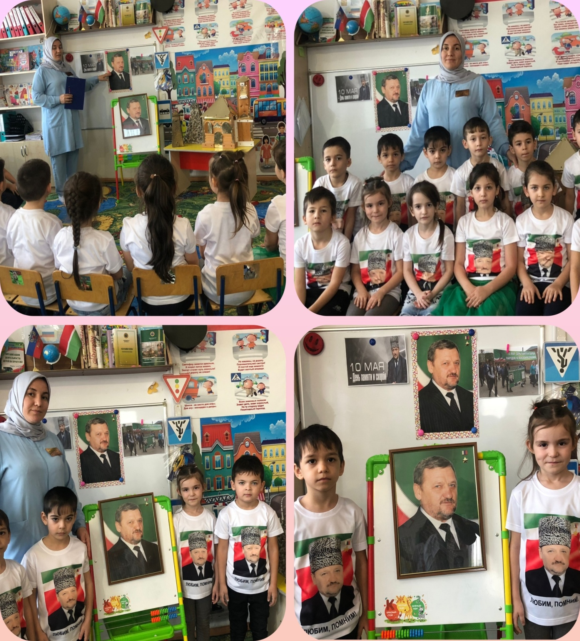-Хьанах олу турпалхо?